**广州医科大学附属第三医院**

**（荔湾院区）**

**项目内容：** 谭兆楼放射科空调改造安装项目需求

（招标前论证）

**项目编号：** KTZY2024.4.15

1. 项目概况

谭兆楼放射科因医院建设需要，现需对部分室间空调改装为商用空调使用。本项目空调安装改造设计要求“以人为本，静音舒适”符合临床使用需求。本项目为交钥匙包干项目。投标人报价应包含新空调设备、安装、随机零配件、耗材、运输保险、调试、培训、质保期服务、各项税费及合同实施过程中不可预见费用等完成合同规定责任和义务、达到合同目的的一切费用。

本项目空调系统设计方案需符合相关规范进行设计，设计要求夏季室温维持在27℃以下、冬季室温维持在20℃以上。室内空调设备运行噪声≤42分贝，室外空调设备运行噪声≤61分贝。根据项目使用需求，空调末端安装位置为CT室、CT操作室、接诊室、注射室、暗房、层间电房、部分大厅公共走廊区域。室外机安装在谭兆楼北面地下现铁皮房位置。投标人需承诺所有设备的安装位置（如室外室内机的摆放位置、楼面墙体开孔位置及室内管道的遮挡美化等）需经采购人同意后方可予以施工。

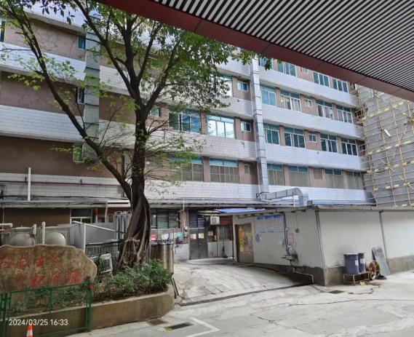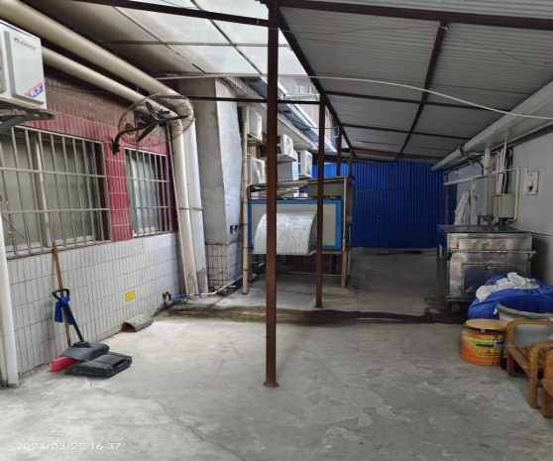

由于本项目改造区域空间、排水安装条件有限，为保障CT室设备医疗环境正常使用，现计划采用2套小多联式商用空调机互补进行供冷供暖。本项目采购空调设备由中标人负责设备供货、安装和售后服务。空调设备质保期不少于2年。

放射科平面图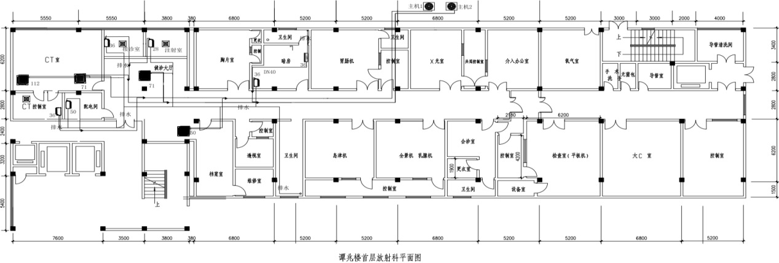

**项目预算**

|  |  |  |
| --- | --- | --- |
| 项目内容 | 数量 | 预算金额 |
| 谭兆楼放射科空调改造安装工程 | 1项 | 人民币 万元 |
| 质保期：不少于2年 | | |

|  |  |  |  |  |
| --- | --- | --- | --- | --- |
| 序号 | 项目内容 | 数量 | 综合单价/元 | 备注 |
| 1 | 设备费用 | 1项 |  | 设备总费用。 |
| 2 | 耗材费用 | 1项 |  | 耗材总费用。 |
| 3 | 改造安装费用 | 1项 |  | 含运输、吊装、安全、人工等费用。 |
| 说明：报价按本表项目汇总报价，另附设备、材料用量清单。 | | | | |

1. **总体要求**★

1、设计要求夏季室温维持在27℃以下、冬季室温维持在20℃以上，CT室室温使用范围在21～24℃。末端控制系统需具备冷暖主控模式功能，在使用过程中不能出现冷暖模式冲突导致机组发生停机故障。

2、室内空调设备运行噪声≤ 42分贝，室外空调设备运行噪声≤61分贝。空调设备额定总功率≤20KW。

3、空调设备质保期不少于2年，服务响应时间小于2小时，维修在24小时内修复供冷供暖。

4、空调系统采用相关管路、线材及辅材等需符合国家标准。

5、冷媒连接管及供电线路等室外段要做管套保护，室内段需按规范进行施工吊装。

6、冷媒连接管主管保温厚度≥25mm。CT室冷凝排水管主管段采用双路排放，冷凝排水管排气口不得设置在设备、开关箱上方。

7、本项目空调改造安装区域属于在用改造情况，施工单位按科室实际情况制定施工方案。室内安装施工时段由每天18:00起至次日6:00止，其余时间科室正常使用。

8、安装现场需做好相关防护措施后方可进行施工，动火作业需报备院内消防监控中心登记审批。对未完成施工作业区域交还科室使用时，需做好安全措施及清理现场工作。

1. **范围**

1、本项目采购空调设备，由中标人负责设备供货、安装和质保服务。

2、投标人须承诺所有设备的安装位置（如室外室内机的摆放位置、楼面墙体开孔位置及室内管道的遮挡美化等）需经采购人同意后方可予以施工。

3、项目内空调设备主供电源由采购人提供，中标人负责提供空调供电控制箱，空调供电控制箱安装位置定于层间配电房。采购人负责将供电线路引致中标人空调供电控制箱位置，中标人负责将供电线路接入空调供电控制箱。

1. **空调产品技术要求**

投标人应提供所代表品牌厂商原装、全新的、符合国家及用户提出的有关质量标准的设备。投标人提供的空调设备技术性能应符合或优于“用户需求书”中所列的有关技术性能指标。

1. 设备清单和技术要求

|  |  |  |  |  |
| --- | --- | --- | --- | --- |
| 序号 | 室间名称/位置 | 设备参数范围 | 数量 | 参考机型 |
| 1 | 室外 | 主机额定功率≤8KW | 2台 | 排风方式顶出风 |
| 2 | CT室1 | 室内机冷量≥7.1KW | 1台 | 天花机 |
| 3 | CT室2 | 室内机冷量≥11.2KW | 1台 | 天花机 |
| 4 | CT操作室 | 室内机冷量≥3.6KW | 1台 | 风管机（带排水泵） |
| 5 | 接诊室 | 室内机冷量≥3.6KW | 1台 | 风管机（带排水泵） |
| 6 | 注射室 | 室内机冷量≥2.8KW | 1台 | 风管机（带排水泵） |
| 7 | 暗房1 | 室内机冷量≥3.6KW | 1台 | 风管机1台（带排水泵） |
| 8 | 暗房2 | 室内机冷量≥3.6KW | 1台 | 壁挂机 |
| 9 | 层间配电房 | 室内机冷量≥5.0KW | 1台 | 风管机（带排水泵） |
| 10 | 大厅公共走廊区域 | 室内机冷量≥5.0/KW | 1台 | 天花机 |
| 11 | 大厅公共走廊区域 | 室内机冷量≥7.1/KW | 1台 | 天花机 |
| 备注：供应商提供货物参数可优于上述参数要求。 | | | | |

**五、供应商资料**

1、供应商提供相关资质。

2、供应商提供相关业绩。

3、供应商提供安装方案。

报名地点：广医三院综合维修部 联系人：李先生 电话：81292152

报名期限：自本公告公示之日起五天之内。

总务科

2024年4月15日